青岛市BIM导则贯宣会+BIM系统培训会议通知

青岛市政务服务和公共资源交易中心
青岛福莱易通软件有限公司

一、会议主题
青岛市BIM导则贯宣会+BIM系统培训会

二、会议背景
根据 《关于推进建筑信息模型（BIM）技术应用的通知》（青建发[2020]56号），为各相关单位在招标投标阶段实施BIM技术应用提供指引，促使各相关单位在人员、技术方面不断提升BIM研发、应用的能力，我中心制定BIM技术在招投标领域的应用导则，建设BIM电子化招投标系统。

三、会议时间
2021年11月05日 14:00-16:30

四、培训地点
线上培训（腾讯视频会议）

五、参加会议
点击链接入会，或添加至会议列表：
https://meeting.tencent.com/dm/PQ09Dz2uhwYY
会议 ID：488 217 535
会议密码：1505

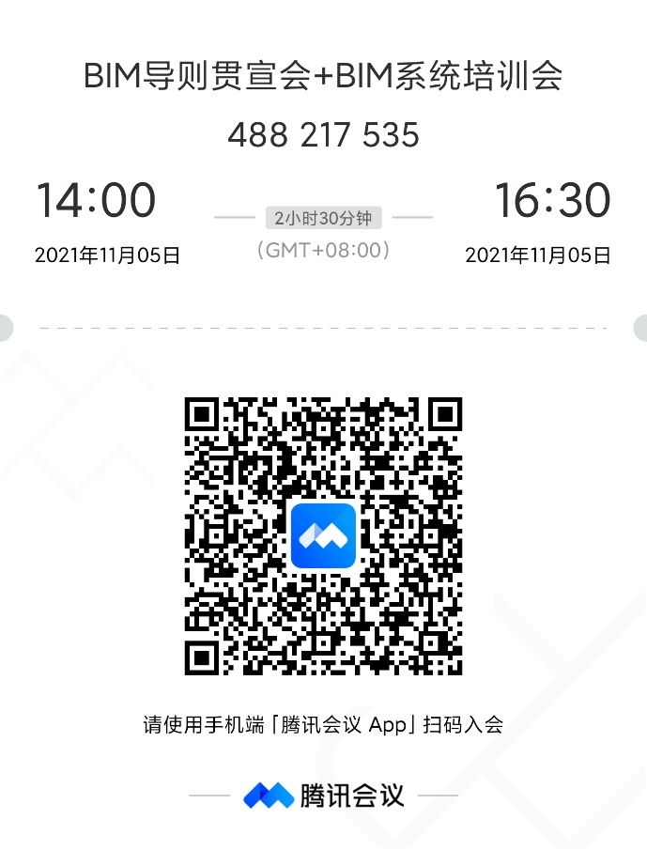

六、会议内容
1、领导致辞（14:00-14:15）
2、《青岛市房屋建筑工程招标投标建筑信息模型（BIM）技术应用导则》贯宣（14:15-14:45）
3、答疑环节（14:45-15:05）
4、青岛市建设工程BIM招标系统培训（15:05-15:45）
5、青岛市建设工程BIM投标系统培训（15:45-16:30）

